Gabriel nous a apporté une grande libellule.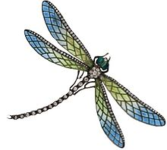
Elle a un corps allongé doté de deux paires d’ailes translucides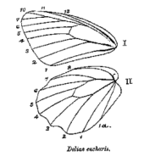.
Elle a des grands yeux à facettes.
Elle a une vue perçante.
Elle vit toujours à proximité de l’eau (rivière, mare, bassin…)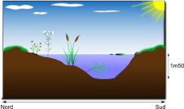.
Elle pond ses œufs dans l’eau vers le mois de mai. Elle peut pondre jusqu’à 80 œufs.

Elle se nourrit de moustiques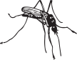, de mouches. Elle chasse en plein vol.
Au début de sa vie, c’est une larve 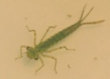 qui va vivre et se nourrir sous l’eau.
Elle peut vivre de 1 an à 2 ans à l’état de larve et jusqu’à 5 mois en étant adulte.

UNE ŒUVRE COLLECTIVE : les libellules.
